FOURNITURES SCOLAIRES A FOURNIR PAR LES FAMILLES POUR LES ELEVES DE 3^{ième}

Le collège fournira les cahiers et un premier lot de feuilles simples et doubles.

Certaines fournitures sont à avoir en permanence dans son cartable car elles sont utiles dans toutes les matières.
- 1 trousse : des stylos billes (noir,

- Du protège livre
- 2 paquets de feuillets mobiles grands carreaux 21x29.7
- 2 paquets de copies doubles
grands carreaux 21x29.7
- 6 protèges cahiers 24x32
- Scotch
- Un cadenas
- Une clé USB
Vert, bleu et rouge).
- Crayon de mine, gomme.
- Colle.
- 1 surligneur.
- 1 correcteur en souris ( pinceau interdit).
- Ciseaux à bout rond.
- 1 règle graduée de 30 cm.
- Pochettes plastiques perforées (S.V.T, techno et latin).

Les fournitures spécifiques à certaines matières :

FRANÇAIS : - Achat de 3 ou 4 livres de poche (demandés en cours d’année).

MATHEMATIQUES : - Equerre, rapporteur et compas avec porte-crayon.
- Calculatrice CASIO FX 92 collège (qui servira en Sc.Physiques et S.V.T).

Micro ↓
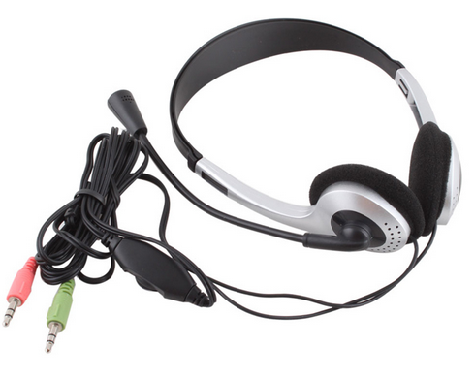
ANGLAIS / ALLEMAND :

- Prévoir éventuellement l’achat d’un cahier d’activités à la rentrée.
- Un casque audio avec micro et une prise comme l’image suivante,

Prise Jack→
HISTOIRE/GEOGRAPHIE : - Crayons de couleurs.

MUSIQUE ET CHAM : Reprendre les portes-vues de l’année dernière.

ARTS PLASTIQUES : un carnet de croquis format A5 ou A4 possibilités de reprendre celui de l’année dernière.

E.P.S : - 1 paire de baskets pour le gymnase (dans un sac de sport)
- 1 jogging ou survêtement et 1 tee-shirt.
- 1 vêtement de pluie en cas de mauvais temps.
- 1 gourde

TECHNOLOGIE : - 1 classeur grand format, ⦱ 13 mm.
- Des intercalaires par 12.
- Pochettes plastiques perforées

S.V.T : - 1 classeur grand format
- Des intercalaires par 6

PHYSIQUES CHIMIE: - Un rouleau de scotch.

LATIN : Attendre la rentrée

ESPAGNOL BILANGUE ET NON BILANGUE : - Reprendre le cahier activités de l’an dernier.

